Многая літа / Mnohaya lita

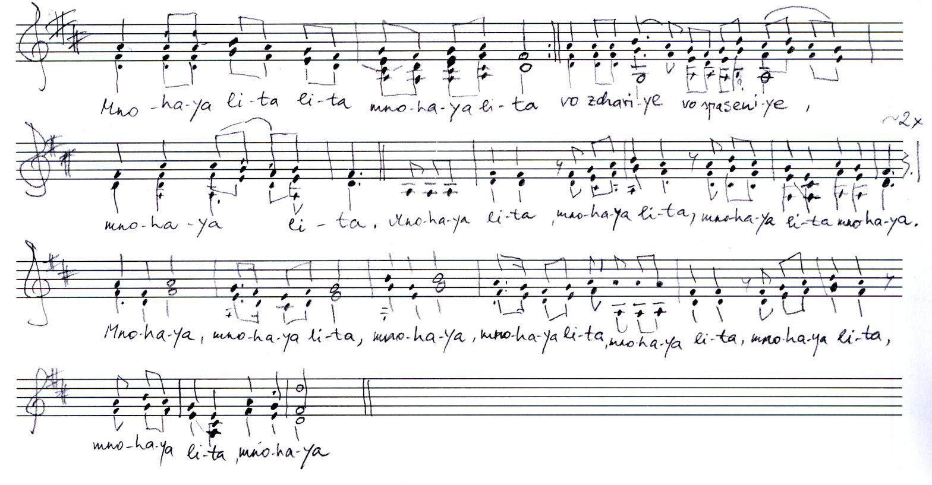

Многая літа, літа, многая літа!  Многая літа, літа, многая літа!  Во здравіє, во спасеніє!  Многая літа!  Многая літа, многая літа,  Многая літа, многая!  Многая, многая літа!  Многая, многая літа!  Многая літа, многая літа,  Многая літа, многая! | Mnohaya lita, lita, mnohaya lita!  Mnohaya lita, lita, mnohaya lita!  Vo zdraviye, vo spaseniye!  Mnohaya lita!  Mnohaya lita, mnohaya lita,  Mnohaya lita, mnohaya!  Mnohaya, mnohaya lita!  Mnohaya, mnohaya lita!  Mnohaya lita, mnohaya lita,  Mnohaya lita, mnohaya!

Many years! In health, in salvation!
Palju aastaid! Tervist, õnnistust!

https://www.youtube.com/watch?v=Gsikp9dy1h0
2.
https://www.youtube.com/watch?v=4S-DFkttCmE
1.
https://www.youtube.com/watch?v=4UosYeQHoMw

https://www.youtube.com/watch?v=qMbad_K7fyA
https://www.youtube.com/watch?v=HpR6WRMWrTo
https://www.youtube.com/watch?v=fkM_oJCB_eE
https://www.youtube.com/watch?v=Xjq3-W7QC3s muu
https://www.youtube.com/watch?v=de_tyse2jLw
https://www.youtube.com/watch?v=RJyq50I2dvU
https://www.youtube.com/watch?v=qa93MdphcPo

